Часть 3.2.
Понятие кратности резистентности Fold Change, а также концентрации, ингибирующей репликацию ВИЧ на 50% IC₅₀.
В предыдущей части 3.1 мы с вами бегло рассмотрели, что такое кратность резистентности/устойчивости (Fold Change = FC), либо кратность изменения ингибирующей концентрации антиретровирусного препарата (АРВП), подавляющей репликацию ВИЧ на 50% (IC₅₀). (Можно применять и IC₉₀ для сравнения, но чаще всего применяют IC₅₀). Давайте еще раз напомним, что это такое:
FC = IC₅₀ / IC_{50wt}
где:
IC₅₀ – концентрация определенного АРВП, измеренная in vitro, ингибирующая на 50% репликацию того изолята (либо рекомбинантного изолята) от пациента, которую мы хотим сравнить с IC₅₀ дикого штамма ВИЧ;
IC_{50wt} – концентрация определенного АРВП, измеренная in vitro, ингибирующая на 50% репликацию ВИЧ дикого типа (своего рода, принятый на актуальную дату эталон первоначального (без мутаций) типа вируса, например, вирус HxB2 из базы данных Лос-Аламоса с последовательностью генома, считающейся на сегодня эталоном «дикой» последовательности нуклеотидов).
Т.е. из определения кратности изменения IC₅₀ (FC) становится понятным, что чем она больше (в случае FC > 1), тем большая концентрация лекарственного средства требуется для того, чтобы ингибировать репликацию ВИЧ от определенного пациента (или изучаемого рекомбинантного вируса) на 50% по сравнению с концентрацией, достаточной для подавления репликации эталонного вируса дикого типа (без мутаций) также на 50%. Т.е. чем больше FC, тем более устойчив к препарату исследуемый вирус.
Следовательно, если для определенного препарата FC < 1, то мы понимаем, что исследуемый вирус более чувствителен к этому определенному препарату по сравнению с диким вирусом.
Если FC = 1, то чувствительность к препарату исследуемого вируса равна чувствительности к препарату эталонного вируса дикого типа. На картинке ниже приведем иллюстрацию значения Fold Change (взята из Chapter 7 книги «Antiviral Resistance in Clinical Practice» Editor: Anna Maria Geretti, 2006г.):
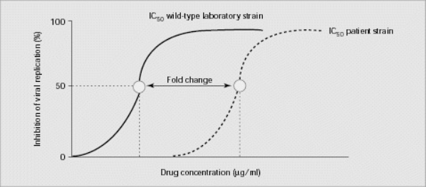
Или же ниже, реальный образец фенотипического анализа пациента на устойчивость к ингибиторам интегразы DTG, EVG, RAL (немного адаптированный образец анализа PhenoSense, взятый с сайта компании-разработчика данного анализа «Monogram Biosciences Inc.» (бывшая «ViroLogic Inc.») monogrambio.com), коль скоро, мы анализируем результаты исследования монотерапии ИИ долутегравиром DOMONO:
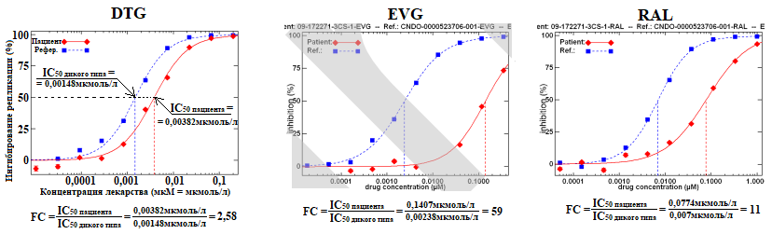
Вышеприведенные картинки иллюстрируют классические графики «доза-ответ», которые выражают зависимость вирусологического ответа (степень ингибирования репликации вируса в % по оси ординат) от концентрации лекарства [по оси абсцисс, шкалу на которую, как правило, наносят логарифмического характера – т.е. молярные концентрации, наносят не в виде равномерной последовательности цифр 1-2-3-4….997-998-999-1000, а в виде «рваной» последовательности цифр 1-10-100-1000. Это связано с неравномерностью (экспоненциальный характер) зависимости ответа от дозы лекарства, а также в связи с широким диапазоном работающих значений концентрации лекарства]. Более подробно о методиках определения IC₅₀ на основе экспериментального (in vitro) построения данных графиков «доза-ответ», а также, до кучи, о методах определения репликационной способности вируса расскажу в дополнительной части 3.3а. Считаю нужным это объяснить, ибо, лично у меня, когда я только начинал въезжать в данную тему, сразу возникали следующие наивные вопросы:
- как непосредственно считают процент ингибирования вируса;
- что принимается за 0% и за 100% ингибирования репликации вируса;
- как непосредственно считается репликация вируса (ведь, если наивно полагать, что каким-то чудесным образом в отсутствии лекарства, допустим, в лаборатории мы получили миллион вирионов на единицу объема за единицу времени и посчитали их, то, как мы далее их заингибируем, добавляя лекарство, начиная от миллиона вирионов (0% ингибирования) и выведя их в ноль вирионов (100% ингибирования), ведь лекарства не убивают вирусы, а ингибируют репликацию. И как вообще мы принимаем, что на миллионе вирионов можно остановиться, ведь он и дальше готов к репликации, либо если принимать репликацию за скорость образования вирионов в единицу времени, то как фиксировать ингибирование этой скорости образования вирионов от 0 до 100%. И в какой среде вообще все это проводится и как мы учитываем и учитываем ли вообще апоптоз, пироптоз лабораторных зараженных/незараженных лимфоцитов и т.д.
Т.е., иными словами, у меня, как у человека далекого от медицины и тем более микробиологии, напрочь отсутствовало механистическое понимание принципов измерения репликации и ингибирования репликации ВИЧ. (О таких словосочетаниях, например, как однораундовый цикл репликации ВИЧ, измеренный на уровне одной клетки, я даже и не подозревал в то время.) Ответов на эти вопросы в российской литературе я для себя, к сожалению, так и не нашел, но вот зато сами эти вопросы возникли во многом, благодаря книге Бобковой М.Р. «Лекарственная устойчивость ВИЧ» (ИМХО, наиболее подробный труд на данный момент по резистентности ВИЧ на русском языке).
Теперь вернемся еще ненадолго к графикам выше. Хочу более подробно обратить внимание на графики «феносенсевского» фенотипического анализа устойчивости ВИЧ пациента к ИИ. Концентрация, выраженная в молях (мкмоль/л, либо нмоль/л и т.д.) по сравнению с концентрацией, выраженной в массовых единицах (мкг/мл, нг/мл и т.д.), очень удобна для сравнения между собой на «визуальном» уровне характеристик препаратов. Например, возьмем концентрацию препарата DTG, необходимую для ингибирования репликации ВИЧ дикого типа на 50% IC_{50wt} = 0,00148мкмоль/мл и сравним ее с аналогичной концентрацией RAL IC_{50wt} = 0,007мкмоль/л, то, исходя из определения моля (в двух словах – это величина, характеризующая кол-во молекул вещества, а подробнее можете глянуть в Википедии), мы увидим, что для ингибирования ВИЧ дикого типа на 50% молекул ралтегравира требуется в 0,007/0,00148 = 4,7 раза больше, чем молекул долутегравира. Т.е., условно говоря, одна молекула долутегравира в 4,7 раза эффективнее ингибирует перенос цепи ДНК интегразой ВИЧ, чем одна молекула ралтегравира или, если очень образно – к примеру, если для максимальной вероятности ингибирования одной интегразы ВИЧ количество молекул DTG в непосредственной близости от интегразы требуется – 10 шт., то молекул RAL потребуется для тех же целей – аж 47 шт. А если мы переведем из молярных концентраций в массовые, то получим значения в 3,11нг/мл RAL и 0,62нг/мл DTG, которые для «визуального» понимания нам дадут только ориентирование, что рала требуется больше по массе чем долута для 50%-го ингибирования в 3,11/0,62 = 5 раз, т.к. молекулы разных веществ весят по-разному (данный пример не совсем показателен, т.к. молярные массы, характеризующие массу молекул DTG (419,38 г/моль) и RAL (444,42г/моль) близки, но иногда может оказаться, например, что в молярных концентрациях – молекул вещества №1 для ингибирования требуется больше, чем молекул вещества №2, а в массовых концентрациях, наоборот – количество граммов, микрограммов, нанограммов вещества №2 требуется для ингибирования больше, чем вещества №1, т.к. молярная масса вещества №2 значительно превышает молярную массу вещества №1). Поэтому именно молярные концентрации очень удобны для физического восприятия характеристик лекарственного средства.
Теперь, когда мы все это знаем, у нас возникает ряд других резонных вопросов: допустим, мы с вами получили на руки результаты фенотипического анализа чувствительности / устойчивости нашего доминантного штамма ВИЧ к различным АРВП в виде множества значений FC на бланке. Как же нам их интерпретировать? Какие значения FC к каким препаратам считать опасными, какие неопасными, какие уже свидетельствуют о полной устойчивости к препарату, а при каких значениях FC штамм еще сохраняет определенную чувствительность к препарату и им можно, либо нежелательно продолжать лечение, а какие FC вообще свидетельствуют о гиперчувствительности вируса к препарату?
Например, на графиках выше мы видим, что FC для DTG, EVG и RAL по трезультатам фенотипического анализа PhenoSense составляют у пациента значения в 2,58, 59 и 11 раз соответственно. Согласитесь, разброс приличный. А теперь нужно понять насколько опасны в плане резистентности для пациента, например, значения FC = 59 для EVG и FC = 11 для RAL? И может ли оказаться так, что FC = 59 для EVG окажется в итоге менее опасным с точки зрения резистентности, чем FC = 11 для RAL?
Именно для возможности интерпретации результатов фенотипического анализа (анализ на выявление устойчивости конкретно вашего фенотипа вируса (либо мажорного варианта вируса, либо даже, сейчас возможно, ваших минорных вариантов штаммов вируса) к конкретному лекарству в условиях in vitro) ученые по мере накопления знаний в области терапии ВИЧ-инфекции разработали (хронологически поэтапно разрабатывали) несколько видов границ устойчивости/чувствительности вируса к различным АРВП.
Данные границы среди западных ученых (микробиологов/молекулярных биологов/вирусологов/биохимиков/биофизиков…) принято называть cut-offs (кат-оффы), что переводится, как отсечки/границы/пороги…
Вот теперь мы пришли к трем основным видам cut-offs, применяющимся на сегодня (за исключением устаревших technical cut-offs) в практике терапии ВИЧ-инфекции. По мере их хронологической разработки и внедрения: 1) technical cut-offs (технические катоффы/пороги); 2) biological cut-offs (биологические катоффы); 3) clinical cut-offs (клинические катоффы). О них подробно я расскажу в следующей части 3.3 (из содержания в начале темы форума).
to be continued…

